MindNook 智能体设计方案书

第一部分 需求分析报告

1 项目概述

项目背景
高校学生在学业压力、睡眠、情绪、人际关系、家庭关系和校园适应等方面存在持续的表达与支持需求。传统校园心理服务受开放时间、人员数量、预约门槛和学生求助意愿影响，难以覆盖所有日常交流和早期支持场景。
MindNook旨在提供一个低门槛、温和、非评判的智能心理关怀入口：学生可以进行日常交流、获得心理支持，并在出现自伤、自杀、伤人或即时危险信号时得到现实求助引导；授权工作人员则通过内部报告、工作台账、风险个案和预警信息开展人工复核与后续跟进。

产品定位
MindNook是面向高校学生和校园心理工作者的智能心理关怀平台，其核心定位包括：
- 面向学生提供日常交流、情绪支持和安全求助引导。
- 区分日常交流、心理支持和风险处置，避免将普通问题过度心理化。
- 将需要关注的心理支持或风险信息转化为内部记录，帮助授权工作人员跟进。
- 通过智能能力辅助人工判断，而不是替代专业人员作出临床或强制决策。

建设目标
目标编号 | 建设目标 | 预期结果
01 | 建立低门槛的学生表达空间 | 学生能够快速开始多轮对话，并获得自然、易懂、非评判的回应
02 | 准确分流不同对话类型 | 日常交流不触发心理 RAG、报告或风险工具；心理支持与风险处置得到差异化处理
03 | 提供可执行的心理支持 | 心理支持回答先回应具体处境，再提供 1～2 个相关小步骤，并生成报告和台账
04 | 优先处理风险处置 | 明确危险信号由固定规则识别，学生及时获得安全优先回复
05 | 建立人工跟进闭环 | 风险处置生成报告、台账和个案；预警任务依赖个案创建成功，支持授权人员跟进
06 | 保障数据与使用安全 | 敏感数据得到保护，访问可控且可审计，智能结论允许人工复核

2 业务需求分析

2.1 业务现状

2.2 核心痛点

2.3 目标业务流程

2.4 业务价值与成功指标

3 用户与利益相关方分析

3.1 目标用户

3.2 利益相关方

3.3 用户画像与使用环境

3.4 用户旅程

4 业务场景与用例

4.1 场景清单

4.2 核心用例

4.3 异常与边界场景

4.4 人机协同场景

5 功能需求

5.1 对话与意图理解

5.2 多智能体协作

5.3 上下文与记忆

5.4 知识检索与 RAG

5.5 工具调用与任务执行

5.6 风险识别与安全响应

5.7 管理、审计与运营

6 非功能需求

6.1 性能

6.2 可用性与容错

6.3 可扩展性与可维护性

6.4 可观测性

6.5 兼容性与可部署性

7 数据与知识需求

7.1 数据来源与分类

7.2 数据处理与存储

7.3 知识库建设与更新

7.4 数据质量

8 安全、隐私与合规需求

8.1 身份认证与权限控制

8.2 隐私与 PII 保护

8.3 内容安全与伦理边界

8.4 审计与合规留痕

9 范围、优先级与约束

9.1 范围内能力

9.2 范围外事项

9.3 需求优先级

9.4 假设、依赖与约束

10 验收要求与需求追踪

10.1 验收指标

10.2 需求追踪矩阵

10.3 变更管理
第二部分 智能体设计说明书

1 智能体设计目标

1.1 业务目标

1.2 技术目标

1.3 安全目标

1.4 设计原则

2 智能体总体架构

2.1 系统分层

2.2 总体架构图
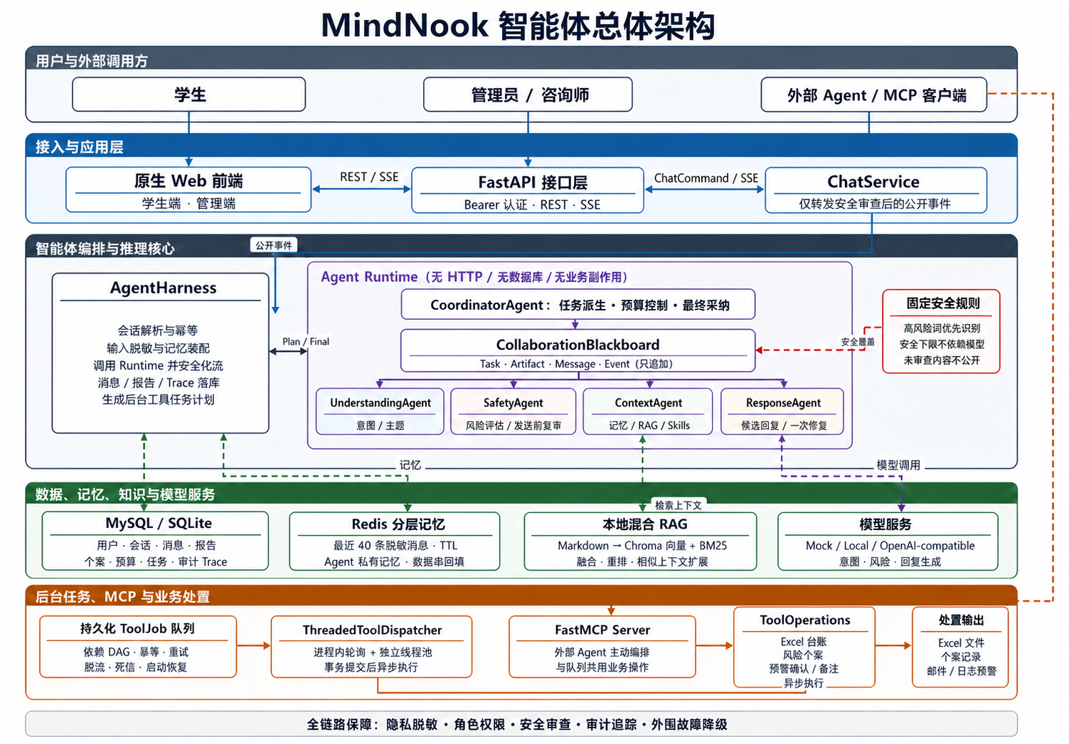

2.3 AgentHarness 与 Agent Runtime 的边界

2.4 智能体运行模式

3 智能体角色设计

3.1 CoordinatorAgent

3.2 UnderstandingAgent

3.3 SafetyAgent

3.4 ContextAgent

3.5 ResponseAgent

3.6 智能体职责矩阵

4 智能体内部结构

4.1 Agent 输入模型

4.2 Agent 输出模型

4.3 Agent 生命周期

4.4 Agent 状态管理

4.5 Agent 执行预算

5 CollaborationBlackboard 协作机制

5.1 黑板设计目标

5.2 核心数据结构

5.3 任务领取与结果发布

5.4 追加式记录机制

5.5 冲突处理与结果合并

6 多智能体协作流程

6.1 单轮对话标准流程

6.2 日常交流流程

6.3 心理支持流程

6.4 风险处置流程

6.5 回复审查与修复流程

6.6 协作时序图

7 Prompt 与模型设计

7.1 Prompt 分层结构

7.2 各 Agent Prompt 设计

7.3 结构化输出约束

7.4 模型配置

7.5 模型失败处理

8 上下文与记忆设计

8.1 会话短期记忆

8.2 数据库完整记录

8.3 memoryBrief

8.4 modelHistory

8.5 Agent 私有记忆

8.6 Trace 审计记忆

9 RAG 与知识使用设计

9.1 RAG 触发条件

9.2 知识文档处理

9.3 混合检索流程

9.4 检索结果注入

9.5 RAG 降级与质量评测

10 安全与隐私设计

10.1 日常交流/心理支持/风险处置分级

10.2 固定安全规则

10.3 回复安全审查

10.4 PII 脱敏

10.5 权限隔离

10.6 服务边界

11 工具调用与任务设计

11.1 工具类型

11.2 工具调用条件

11.3 任务依赖 DAG

11.4 异步执行机制

11.5 MCP 接口

12 接口与数据设计

12.1 Agent Runtime 接口

12.2 AgentHarness 接口

12.3 核心数据模型

12.4 SSE 事件协议

13 异常处理与降级设计

13.1 模型服务异常

13.2 Redis 异常

13.3 RAG 异常

13.4 工具任务异常

13.5 Trace 写入异常

13.6 安全降级回复

14 可观测性与审计

14.1 Agent Run 记录

14.2 Agent Step 记录

14.3 黑板事件时间线

14.4 模型调用统计

14.5 管理端审计查询

15 测试与验收设计

15.1 Agent 单元测试

15.2 多智能体协作测试

15.3 上下文与记忆测试

15.4 风险规则测试

15.5 RAG 检索评测

15.6 工程链路测试

15.7 三类典型场景验收

16 部署与运行配置

16.1 运行环境

16.2 模型配置

16.3 数据库与 Redis 配置

16.4 RAG 配置

16.5 Agent 执行预算配置

16.6 工具 Worker 配置

17 当前限制与后续规划

17.1 当前能力边界

17.2 已知风险

17.3 模型与知识库优化方向

17.4 长期记忆演进方向

17.5 人工协同与生产化规划
第三部分 测试方案与结果

1 测试概述

1.1 测试目标

1.2 测试范围

1.3 测试依据

1.4 测试准入与准出标准

2 测试环境与数据

2.1 测试环境

2.2 模型、知识库与工具配置

2.3 测试数据准备

2.4 数据安全与脱敏

3 测试策略与方法

3.1 单元测试

3.2 集成测试

3.3 端到端测试

3.4 回归测试

3.5 自动化测试

4 功能与业务场景测试

4.1 对话与意图理解测试

4.2 多智能体协作测试

4.3 上下文与记忆测试

4.4 RAG 与知识使用测试

4.5 工具调用与任务执行测试

4.6 典型业务场景验收

5 非功能测试

5.1 性能与容量测试

5.2 稳定性与可靠性测试

5.3 异常与降级测试

5.4 兼容性与可部署性测试

6 安全与隐私测试

6.1 风险识别与内容安全测试

6.2 权限隔离测试

6.3 PII 脱敏与数据保护测试

6.4 攻击防护与提示词注入测试

6.5 审计留痕测试

7 测试用例设计

7.1 测试用例模板

7.2 用例优先级与覆盖率

7.3 预期结果与判定规则

7.4 缺陷等级与处理流程

8 测试结果与评估

8.1 测试执行概况

8.2 功能测试结果

8.3 非功能测试结果

8.4 安全与隐私测试结果

8.5 缺陷统计与遗留问题

8.6 指标对比与验收结论

9 测试结论与改进建议

9.1 总体结论

9.2 风险与限制

9.3 上线建议

9.4 后续优化计划

附录

附录 A 测试用例清单

附录 B 测试数据与脚本清单

附录 C 缺陷记录

